Nombre del Proyecto | MiniFit
QA responsable | Polet Adasme

ID Caso de Prueba | MIN-136
Nombre del caso de prueba | Validar que en catalogo - ejercicio se pueda filtrar un tipo de ejercicio por tipo inactivo
Fecha | 20-11

Evidencia de Pruebas
Paso N°1 | Iniciar sesión  
Paso N°2 | Tipos de ejercicios  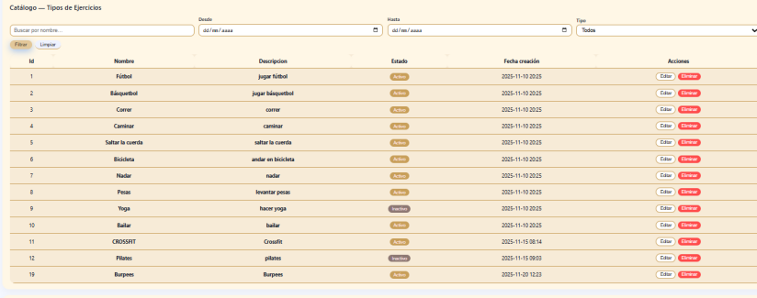
Paso N°3 | Filtrar

